

# UNIVERSIDAD NACIONAL DE LOJA

# PERIODO ACADÉMICO: OCTUBRE 2019 MARZO 2020

# PRACTICA # 9

# ASIGNATURA: SIMULACIÓN

# RESULTADO DE APRENDIZAJE DE LA PRÁCTICA: Integración numérica usando Python con la

# librería NumPy.

# TIEMPO PLANIFICADO: 3 HORAS

# NUMERO DE ESTUDIANTES: Sexto ciclo (Paralelo A)

1. **TEMA: Simulación numérica: Integración.**
2. **OBJETIVOS:**
   * Comprende la forma de integrar usando el método de integración Monte Carlo.
   * Aplica la simulación para la resolución de problemas de integración.
3. **RECURSOS NECESARIOS:**
   * Python(NumPy), R.
   * Computador de Laboratorios
4. **INSTRUCCIONES:**
   * Prohibido consumo de alimentos
   * Prohibido equipo de diversión, celulares etc.
   * Prohibido jugar
   * Prohibido mover o intercambiar los equipos de los bancos de trabajo
   * Prohibido sacar los equipos del laboratorio sin autorización.
   * Ubicar los equipos y accesorios en el lugar dispuesto por el responsable del laboratorio, luego de terminar las prácticas.
   * Uso adecuado de equipos
5. **ACTIVIDADES POR DESARROLLAR:**

Aprender como escribir una clase Python a traves del link: https://docs.python.org/2/tutorial/classes.html

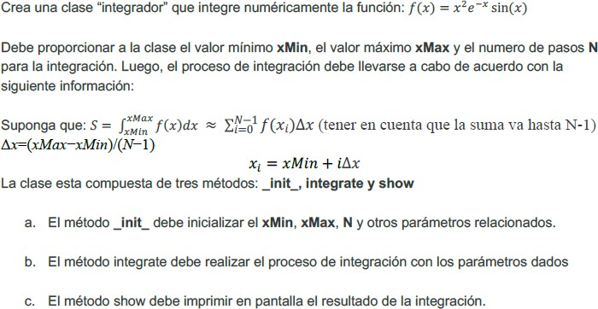

# UNIVERSIDAD NACIONAL DE LOJA

Asigne los parámetros con los valores: **xMin** =1, **xMax** =3, **N** = 200 El resultado de la integración de f(x) deben presentarlo con 5 decimales de exactitud. A

continuación, se presenta la plantilla para la clase a crear.

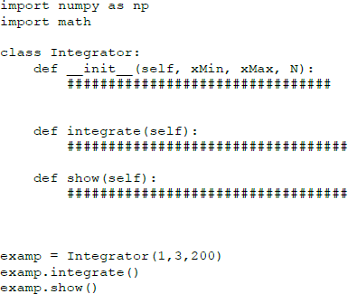

import numpy as np

import math

class Integrator:

def init (self, xMin, xMax, N):

self.xMin = xMin

self.xMax = xMax

self.N = N

self.suma = 0.0

def integrate(self):

deltaX = (self.xMax - self.xMin)/(self.N-1)

for i in range(200):

xi = 1+(i*deltaX)

xCuadrado = math.pow(xi,2)

euler=math.exp(-xi)

senoX =math.sin(xi)

self.suma += xCuadrado*euler*senoX*deltaX

print(round(self.suma,5))

def show(self):

return 0

examp = Integrator(1,3,200.00)

examp.integrate()

examp.show()

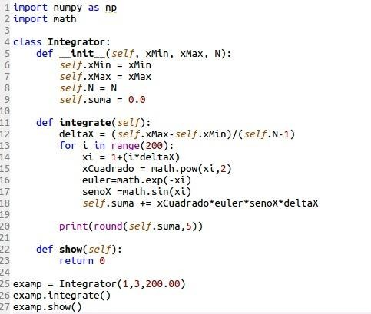

1. **INVESTIGACIÓN COMPLEMENTARIA (a elaborar por el estudiante)** Realizar un resumen del proceso de integración de Riemann **Integración de Riemann**

La integral de Riemann, fue la primera definición de la [integral](https://es.wikipedia.org/wiki/Integral) de una [función](https://es.wikipedia.org/wiki/FunciÃ³n_(matemÃ¡tica)) en un [intervalo.](https://es.wikipedia.org/wiki/Intervalo_(matemÃ¡tica)) Para muchas funciones y aplicaciones prácticas, la integral de Riemann puede ser evaluada por el [teorema fundamental del cálculo](https://es.wikipedia.org/wiki/Teorema_fundamental_del_cÃ¡lculo) o aproximada por [integración numérica](https://es.wikipedia.org/wiki/IntegraciÃ³n_numÃ©rica).

Sin embargo la integral de Riemann es inadecuada para muchos propósitos teóricos. Algunas de las deficiencias técnicas en la integración de Riemann se pueden remediar con la [integral de](https://es.wikipedia.org/wiki/Integral_de_Riemann-Stieltjes) [Riemann-Stieltjes](https://es.wikipedia.org/wiki/Integral_de_Riemann-Stieltjes), y la mayoría desaparecen con la [integral de Lebesgue](https://es.wikipedia.org/wiki/Integral_de_Lebesgue).

La integral de Riemann de una función real de variable real se denota usualmente de la siguiente forma:

$$\int_{b}^{a}{f(x)dx}$$

Sea ∫ una función en [a,b] y tomemos una [partición](https://es.wikipedia.org/wiki/ParticiÃ³n_(matemÃ¡tica)) del intervalo [a,b] , que denotaremos por 𝑃 =

$p=\{x_{0}=a, x_{1},…, x_{n}\}$ entonces llamamos [suma de Riemann](https://es.wikipedia.org/wiki/Suma_de_Riemann) a una suma de la forma:

$$\sum_{k=1}^{n}{\left(t_{k}\right)\left(x_{k}-x_{k-1}\right)conx_{k-1}≤t_{k}≤x_{k}}$$

De manera intuitiva esta suma representa la suma de áreas de rectángulos con base $x_{k}-x_{k-1}$ y altura $f(t_{k})$. Simbolizamos esta suma como S (P, ∫ ), también se utiliza la notación más extensa pero más explícita:

$S(P,f,{\{t_{i}\}}_{i=1}^{n}$ Integrabilidad de Riemann

Una función **acotada** definida en un intervalo *[a,b]* se dice que es Riemann integrable

en *[a,b]* si existe un número *I* en los reales tal que, para todo número real positivo Ɛexiste una *β* positiva tal que si *P* es una partición de *[a, b]* con es cualquier suma de Riemann entonces .

Usualmente para funciones conocidas **que sabemos integrables** se toma una partición regular del intervalo y se toman los como alguno de los puntos extremos de cada intervalo. Notar que si no supiéramos que la función es integrable entonces no podríamos tomar cualquier punto del intervalo arbitrariamente, es decir, no podríamos tomar los valores extremos. En este caso en que no sabemos que es integrable, tendríamos que revisar que para cualquier valor $t_{k}$ que tomáramos en cada intervalo $[x_{k-1},x_{k}]$ la suma de Riemann menos algún número real *I* es menor en valor absoluto que cualquier que hubiéramos tomado. En caso de cumplirse habríamos demostrado que la función f es integrable según Riemann en *[a, b]* y habríamos hallado su valor; en caso de no cumplirse no habríamos probado nada en absoluto. Cuando llevamos al límite esta partición, se puede demostrar que obtenemos el valor de la integral:

$$\int_{a}^{b}{f\left(x\right)dx=\lim_{n→∞}{\frac{\left(b-a\right)}{n}\sum_{k=1}^{n}{f\left(a+k\frac{\left(b-a\right)}{n}\right)} }}$$

Esta última expresión es sobre todo útil para funciones que sabemos que son integrables como, por ejemplo, las continuas. Podemos demostrar que toda función que es continua en un intervalo *[a, b],* es integrable, en cuyo caso lo único que restaría sería encontrar el valor de la integral. Por supuesto, si ya estamos familiarizados con el [Segundo Teorema Fundamental del](https://es.wikipedia.org/wiki/Teorema_fundamental_del_cÃ¡lculo) [Cálculo](https://es.wikipedia.org/wiki/Teorema_fundamental_del_cÃ¡lculo) entonces basta hallar una función **F(x)** (denominada *primitiva* de $f(x)$ cuya derivada nos dé nuestra función original $f(x)$ y entonces el valor de la integral es ***F (b) – F(a).*** No siempre podemos hallar una función primitiva de la que estamos integrando. En esos casos, se recurre a una expresión como la anterior o a métodos de aproximación.

## Condición necesaria y suficiente para la integrabilidad de Riemann

En este apartado nos referiremos a funciones acotadas en un intervalo cerrado *[a, b]* (igual que en los apartados anteriores).

Una función no ha de ser continua para ser integrable de Riemann (no obstante esta es una condición suficiente); de hecho una función continua en todo el intervalo salvo en un punto es integrable de Riemann, incluso una función con un número numerable de discontinuidades es integrable y en el caso extremo ciertas funciones con un número no numerable de discontinuidades pueden ser integrables. El siguiente teorema establece que una función es integrable si y solo si su conjunto de discontinuidades se puede recubrir por conjuntos abiertos tales que la suma de sus anchuras puede hacerse arbitrariamente pequeña.

**Criterio de Lebesgue para la integrabilidad de Riemann**

Sea ∫ una función definida y acotada en *[a, b]* y sea *D,* el conjunto de las discontinuidades

de ∫ en *[a, b]* . Entonces *є R* (con R el conjunto de las funciones Riemann integrables) en *[a, b]* si, y solo si, *D* tiene [medida](https://es.wikipedia.org/wiki/Medida_de_Lebesgue) cero.

De este modo, cualquier función continua o con un conjunto numerable de discontinuidades es integrable. Como ejemplo de función con un conjunto no numerable de discontinuidades e integrable tenemos por ejemplo:

[siendo C el conjunto de Cantor.](https://es.wikipedia.org/wiki/Conjunto_de_Cantor)

## Interpretación geométrica

En [Análisis real,](https://es.wikipedia.org/wiki/AnÃ¡lisis_real) la integral de Riemann es una forma simple de definir la [integral](https://es.wikipedia.org/wiki/Integral) de una [función](https://es.wikipedia.org/wiki/FunciÃ³n_matemÃ¡tica) sobre un [intervalo](https://es.wikipedia.org/wiki/Intervalo_(matemÃ¡tica)) como el área localizada bajo la curva de la función.

Sea una función con valores [reales](https://es.wikipedia.org/wiki/NÃºmero_real) definida sobre el intervalo *[a, b]*, tal que para todo $x,f(x) ≥ 0$ (es decir, tal que es positiva).

Sea , la región del plano delimitada por la curva correspondiente a la función e[l eje de las](https://es.wikipedia.org/wiki/Coordenadas_cartesianas) [abscisas](https://es.wikipedia.org/wiki/Coordenadas_cartesianas) y las rectas verticales de ecuaciones x = a y x = b. Estamos interesados en medir el área del dominio S, si es que se puede medir.

Para obtener una aproximación al [área](https://es.wikipedia.org/wiki/Ãrea) encerrada debajo de una [curva,](https://es.wikipedia.org/wiki/Curva) se la puede dividir en [rectángulos](https://es.wikipedia.org/wiki/RectÃ¡ngulo) como indica la figura.

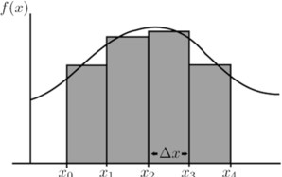

El área de cada rectángulo, es el producto de la función en un punto, por el ancho del intervalo.

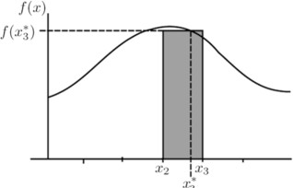

Al aumentar el número de rectángulos se obtiene una mejor [aproximación](https://es.wikipedia.org/wiki/AproximaciÃ³n).

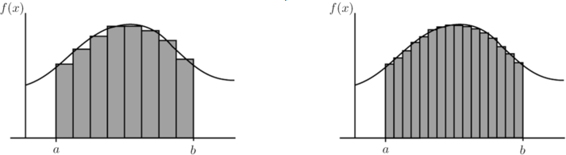

1. **CONCLUSIONES (a elaborar por el estudiante)**

* La suma de Reimann es una integración que permite calcular el área bajo la curva cundo no se puede usar el teorema fundamenta de cálculo.

1. **RECOMENDACIONES (elaborar por el estudiante)**

* Se recomienda utilizar la integral de Riemann para calcular el área exacta bajo una curva en un intervalo finito [a, b], siempre y cuando la curva, f(x), sea continua en ese intervalo y esté acotada.

**BIBLIOGRAFÍA:**

* BARTLE et al. *Introducción al Análisis Matemático de una Variable* (*Introduction to Real Analysis*), trad., ed. Limusa S.A. 2009.
* KURTZ et al.*Theories of Integration The Integrals of Riemann, Lebesgue, Henstock-Kurzweil and McShane*, ed. World Scientific Publishing Co. Pte. Ltd. 2004.

Firma del Presidente de Curso de Sexto A

Firma del Presidente de Curso de Sexto B

Ing. Marlon Santiago Viñan Ludeña Mg. Sc DOCENTE CIS